Cảnh báo an toàn: Không phát hiện được Tiêu phát đáp Radar trong tìm kiếm và cứu nạn
Rich Miller, 28 tháng 11 năm 2022
(WASHINGTON) —Trong một tai nạn hàng hải gần đây, một người sống sót trôi dạt trên mặt nước và đang cầm một Tiêu phát đáp radar tìm kiếm và cứu nạn (SART) 9 GHz (radar băng tần X) đã được kích hoạt, nhưng người này đã không được một số tàu tìm kiếm phát hiện, bao gồm cả Tàu Good Samaritans và Các tàu tuần duyên của Hoa Kỳ.
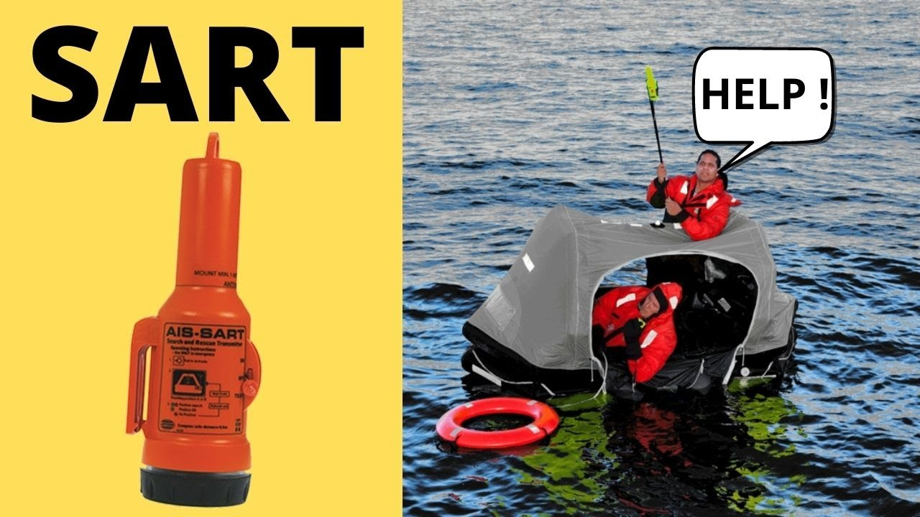
Người sống sót đã nhìn thấy bốn con tàu đi ngang qua khi anh ta giơ SART cao trên mặt nước và hét lên để nhờ giúp đỡ, nhưng không có thuyền viên của tàu nào nhìn thấy anh ta. Bất chấp điều này và các điều kiện biển giống như bão nhiệt đới, người sống sót cuối cùng đã được cứu sau khi ở dưới nước trong ba giờ.
Sau tai nạn này, Ủy ban An toàn Giao thông Quốc gia (NTSB) đã thử chiếc SART của người sống sót với sự phối hợp của Cảnh sát biển, chủ tàu và nhà sản xuất SART. Cuộc thử cho thấy chiếc SART ở tình trạng tốt và đang hoạt động phù hợp với các yêu cầu của quốc tế và của trong nước đối với một SART 9 GHz.
Tại sao những người tìm kiếm không phát hiện ra SART?
Cuộc thử sau tai nạn đã phát hiện ra rằng các thiết lập trên radar băng tần X để tối ưu cho việc hành hải thực tế lại có thể ngăn cản việc hiển thị ký hiệu của SART trên màn hình radar của tàu. Các mức gain, sea clutter, tuning và thang tầm xa của các radar băng tần X thường được thiết lập ở chế độ “tự động”, nhưng người ta phát hiện ra rằng các chế độ thiết lập này đã làm giảm trầm trọng hoặc loại bỏ hoàn toàn khả năng hiển thị các chấm hoặc các cung tròn của SART trên màn hình radar nhận.
Ngoài ra, hướng dựng của ăng-ten SART và độ cao của SART so với mặt nước đều ảnh hưởng đến khả năng phát hiện SART của radar băng tần X. SART được thiết kế để có thể nổi tự do hoặc được gắn trên một cột trên bè hoặc phương tiện cứu sinh. Đầu hẹp của SART là ăng-ten, nhưng đầu hẹp này cũng là vị trí thích hợp duy nhất để người gặp nạn có thể cầm chắc được SART. Nếu một người ở dưới nước nắm vào ăng-ten của SART, thì khả năng truyền và nhận tín hiệu của SART tới radar băng tần X sẽ bị giảm.
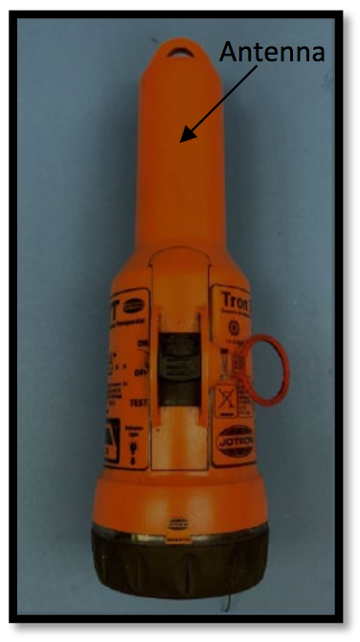
Khi SART được sử dụng với bè hoặc xuồng cứu sinh, sẽ có cơ hội gắn SART ở vị trí cao trên cột của phương tiện cứu sinh hoặc trong một chiếc túi của cột đó. Độ cao so với mặt nước này sẽ cải thiện khả năng truyền và nhận tín hiệu của thiết bị, đồng thời tạo ra một mục tiêu tốt hơn nhiều so với một chiệc SART đang nổi trên mặt nước.
Cảnh sát biển đặc biệt khuyến nghị các chủ tàu, người khai thác tàu và thuyền viên:
- Kết hợp các thông tin trên vào quá trình huấn luyện và thử SART của mình để chuẩn bị tốt hơn cho việc sử dụng hoặc phát hiện SART trong trường hợp khẩn cấp.
- Đảm bảo rằng tất cả các thiết bị an toàn được bảo trì theo hướng dẫn sử dụng của chủ sở hữu SART. Giống như với tất cả các thiết bị an toàn ở trên tàu, sự hữu ích và hiệu quả của SART phụ thuộc vào nhiều yếu tố, bao gồm quy trình bảo trì, thử, huấn luyện và sử dụng đúng cách. Nguồn chính cho quy trình bảo trì, thử và sử dụng SART là tài liệu hướng dẫn sử dụng cho người sử dụng SART.
​ – U.S. Coast Guard
-------------------------------------------------

